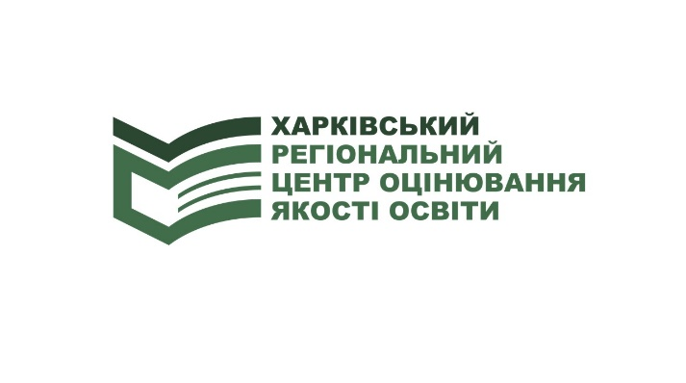 |  | Харківський регіональний центр оцінювання якості освіти,  61022, м .Харків, майдан Свободи, 6, оф. 463,  т. (057) 705 07 37, office@zno-kharkiv.org.ua
13.05.2017 ПРЕС-РЕЛІЗ
Учасникам ЗНО важливо пам’ятати
Кожний учасник зовнішнього оцінювання має право на:
доступ до інформації про:
- програми зовнішнього оцінювання; форми завдань сертифікаційних робіт; строки та порядок проведення зовнішнього оцінювання; час і місце проведення зовнішнього оцінювання;
- використання в пунктах зовнішнього оцінювання технічних пристроїв, необхідних для здійснення контролю за проведенням зовнішнього оцінювання; порядок визначення, спосіб та час офіційного оголошення результатів зовнішнього оцінювання;
- виконання сертифікаційних робіт, розроблених згідно з програмами зовнішнього оцінювання, затвердженими наказами Міністерства освіти і науки України;
- проходження зовнішнього оцінювання з установленої Міністерством освіти і науки України кількості навчальних предметів;
- ввічливе та неупереджене ставлення до себе з боку осіб, відповідальних за організацію та проведення зовнішнього оцінювання;
- безпечні умови під час проходження зовнішнього оцінювання;
- отримання безкоштовної медичної допомоги в пункті зовнішнього оцінювання (у разі потреби);
- оскарження процедури проведення та результатів зовнішнього оцінювання (апеляцію);
- ознайомлення зі своєю сертифікаційною роботою після оголошення результатів зовнішнього оцінювання з відповідного навчального предмета, отримання засвідченої копії такої роботи.
Учасник зовнішнього оцінювання зобов’язаний:
- своєчасно прибути до пункту зовнішнього оцінювання із сертифікатом зовнішнього незалежного оцінювання (далі - Сертифікат) і документом, на підставі якого особу зареєстровано для участі в зовнішньому оцінюванні (серія (за наявності) та номер якого вказані в Сертифікаті);
- ввічливо ставитися до учасників зовнішнього оцінювання і працівників пункту зовнішнього оцінювання;
- виконувати вказівки та вимоги працівників пункту зовнішнього оцінювання щодо процедури проходження зовнішнього оцінювання;
- після завершення часу, відведеного для виконання сертифікаційної роботи, повернути матеріали зовнішнього оцінювання (крім зошита із завданнями сертифікаційної роботи) працівникам пункту зовнішнього оцінювання;
- виконувати сертифікаційну роботу на робочому місці, визначеному Українським центром;
- виконувати та оформляти сертифікаційну роботу згідно з правилами, зазначеними в зошиті із завданнями;
- до виходу з пункту зовнішнього оцінювання надати уповноваженій особі Українського центру оцінювання якості освіти (далі - уповноважена особа Українського центру) Сертифікат для проставляння відмітки про проходження зовнішнього оцінювання.
Учаснику зовнішнього оцінювання забороняється:
- приносити до пункту зовнішнього оцінювання небезпечні предмети або речовини, що становлять загрозу для життя та здоров’я людини;
- використовувати в пункті зовнішнього оцінювання та мати при собі або на своєму робочому місці протягом часу, відведеного для виконання сертифікаційної роботи, засоби зв’язку, пристрої зчитування, обробки, збереження та відтворення інформації, а також окремі елементи, які можуть бути складовими частинами відповідних технічних засобів чи пристроїв, друковані або рукописні матеріали, інші засоби, предмети, прилади, що не передбачені процедурою зовнішнього оцінювання (крім дозволених виробів медичного призначення, про наявність яких учасник зовнішнього оцінювання повинен повідомити працівникам пункту зовнішнього оцінювання до початку виконання роботи);

протягом часу, відведеного для виконання сертифікаційної роботи:
- заважати іншим учасникам зовнішнього оцінювання виконувати роботу;
- спілкуватися в будь-якій формі з іншим учасником зовнішнього оцінювання під час виконання сертифікаційної роботи;
- списувати відповіді на завдання сертифікаційної роботи в іншого учасника зовнішнього оцінювання;
- виносити за межі аудиторії зошити із завданнями сертифікаційної роботи, їх окремі аркуші, бланки відповідей;
- псувати майно закладу, у приміщенні якого розміщується пункт зовнішнього оцінювання, чи майно осіб, які перебувають у такому пункті;
- персоналізувати сертифікаційну роботу.
Результати зовнішнього оцінювання анулюються у разі:
виявлення в період часу, відведеного для виконання сертифікаційної роботи, в учасника зовнішнього оцінювання або на його робочому місці друкованих або рукописних матеріалів, засобів зв’язку, пристроїв зчитування, обробки, збереження та відтворення інформації, а також окремих елементів, які можуть бути складовими частинами відповідних технічних засобів чи пристроїв, інших засобів, предметів, приладів, що не передбачені регламентом роботи пункту проведення зовнішнього незалежного оцінювання;
- виконання сертифікаційної роботи не на робочому місці, визначеному Українським центром;
- спілкування в будь-якій формі з іншим учасником зовнішнього оцінювання в процесі виконання сертифікаційної роботи;
- списування відповідей на завдання сертифікаційної роботи в іншого учасника зовнішнього оцінювання;
- виконання сертифікаційної роботи іншою особою, що встановлено апеляційною комісією;
- неповернення сертифікаційної роботи особам, які проводять зовнішнє оцінювання, після завершення часу, відведеного для її виконання;
- неправильного оформлення сертифікаційної роботи, що унеможливило оцінювання наданої(их) відповіді(ей) або встановлення варіанта роботи, завдання якої виконував учасник зовнішнього оцінювання;
- пошкодження учасником зовнішнього оцінювання сертифікаційної роботи, що унеможливило її автоматизовану обробку;
- персоналізації учасником зовнішнього оцінювання сертифікаційної роботи;
- порушення учасником зовнішнього оцінювання процедури зовнішнього оцінювання (невиконання вказівок і вимог працівників пункту проведення зовнішнього оцінювання щодо процедури проходження зовнішнього оцінювання; виявлення небезпечних предметів і речовин, що становлять загрозу для життя та здоров’я людини; винесення за межі аудиторії зошита із завданнями сертифікаційної роботи, його окремих аркушів (частин аркушів), бланків відповідей).

На інформаційній сторінці учасника ЗНО на сайті Українського центру оцінювання якості освіти з 28 квітня 2017 року розміщені запрошення-перепустки з інформацію про місце та час проведення зовнішнього оцінювання.
Запрошення потрібно роздрукувати самостійно.
В день проведення ЗНО до пункту проведення ЗНО необхідно прибути із Сертифікатом, паспортом або іншим документом (серія та номер якого зазначені в Сертифікаті) та запрошенням-перепусткою.
Допуск учасників до пункту проведення ЗНО триває з 10.15 до 10.50.
Щоб не запізнитися, заздалегідь ознайомтеся із маршрутами доїзду до пунктів проведення ЗНО.
Учасники, які запізнились, до пункту проведення ЗНО не допускаються.
Окрім документів із собою необхідно мати дві-три ручки з чорнилом чорного кольору, а також, за бажанням, маленьку пляшку з питною водою.
Директор – Сидоренко Олександр Леонідович, доктор соціологічних наук, професор, член-кореспондент НАПН України.
Додаткова інформація з питань ЗНО: Якушева Олена Сергіївна, спеціаліст по зв’язкам з громадськістю (057) 705 07 37, 097 83 23 496

